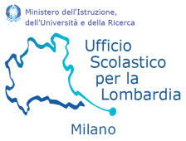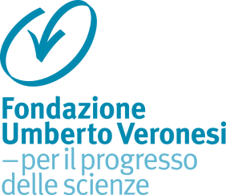

SEMINARIO DI AGGIORNAMENTO

”Movimento e stili di vita per il benessere e la salute nei giovani”
Martedì 29 maggio 2018
c/o ITT Gentileschi Milano
Via Natta, 11

Programma indicativo

COGNOME _________________NOME __________________________
TELEFONO_______________ E-MAIL ________________________________
MATERIA/E DI INSEGNAMENTO ___________________________________________________
SCUOLA DI TITOLARITA’ _____________________________________________________
INDIRIZZO SCUOLA______________________________________ COMUNE______________
MAIL SCUOLA_________________________________________________TEL. _____________

Le iscrizioni sono da effettuarsi entro il giorno 25 MAGGIO 2018 all’indirizzo:
ustmilanosport@gmail.com

IN CASO DI IMPOSSIBILITA’ A PARTECIPARE SI INVITANO GLI ISCRITTI AD AVVISARE L’ORGANIZZAZIONE

